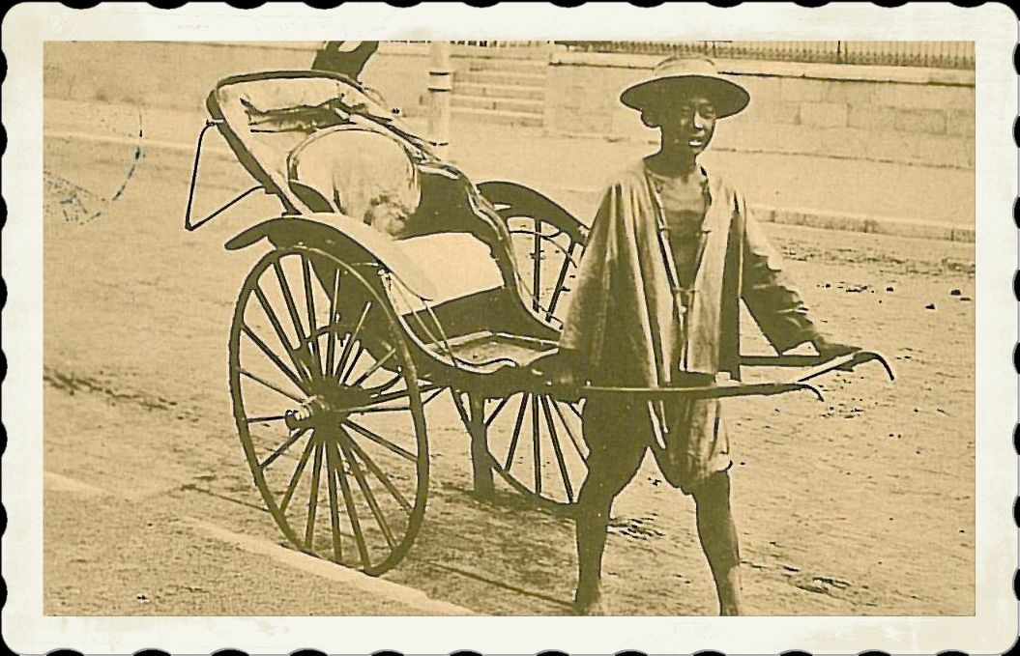Der kleine Rikschaläufer

In den Ferien besucht Jan seinen Onkel Richard. Auf dem Dachboden findet er eine Schachtel mit vielen alten Fotos und Ansichtskarten.
Auf einer Postkarte aus Asien sieht Jan einen kleinen Mann, der eine Kutsche mit zwei Rädern zieht. „Das ist eine Rikscha“, erklärt ihm sein Onkel. „Davon gab es in China tausende in jeder Stadt, bevor die Autos kamen. Hinten sitzt der Fahrgast, vorne zieht der Rikschaläufer.“

„Aber der Mann ist ja so klein!“ sagt Jan.

„Ein bestimmtes Mindestgewicht muss er schon haben, sonst kann er die Holme nicht halten“ sagt Onkel Richard lachend.

Jan überlegt, „Was hat denn das Gewicht damit zu tun?“

Eure Aufgabe:
Findet heraus, welches Mindestgewicht der Rikschaläufer haben muss, damit alles funktioniert. Dazu hier noch ein paar Informationen:
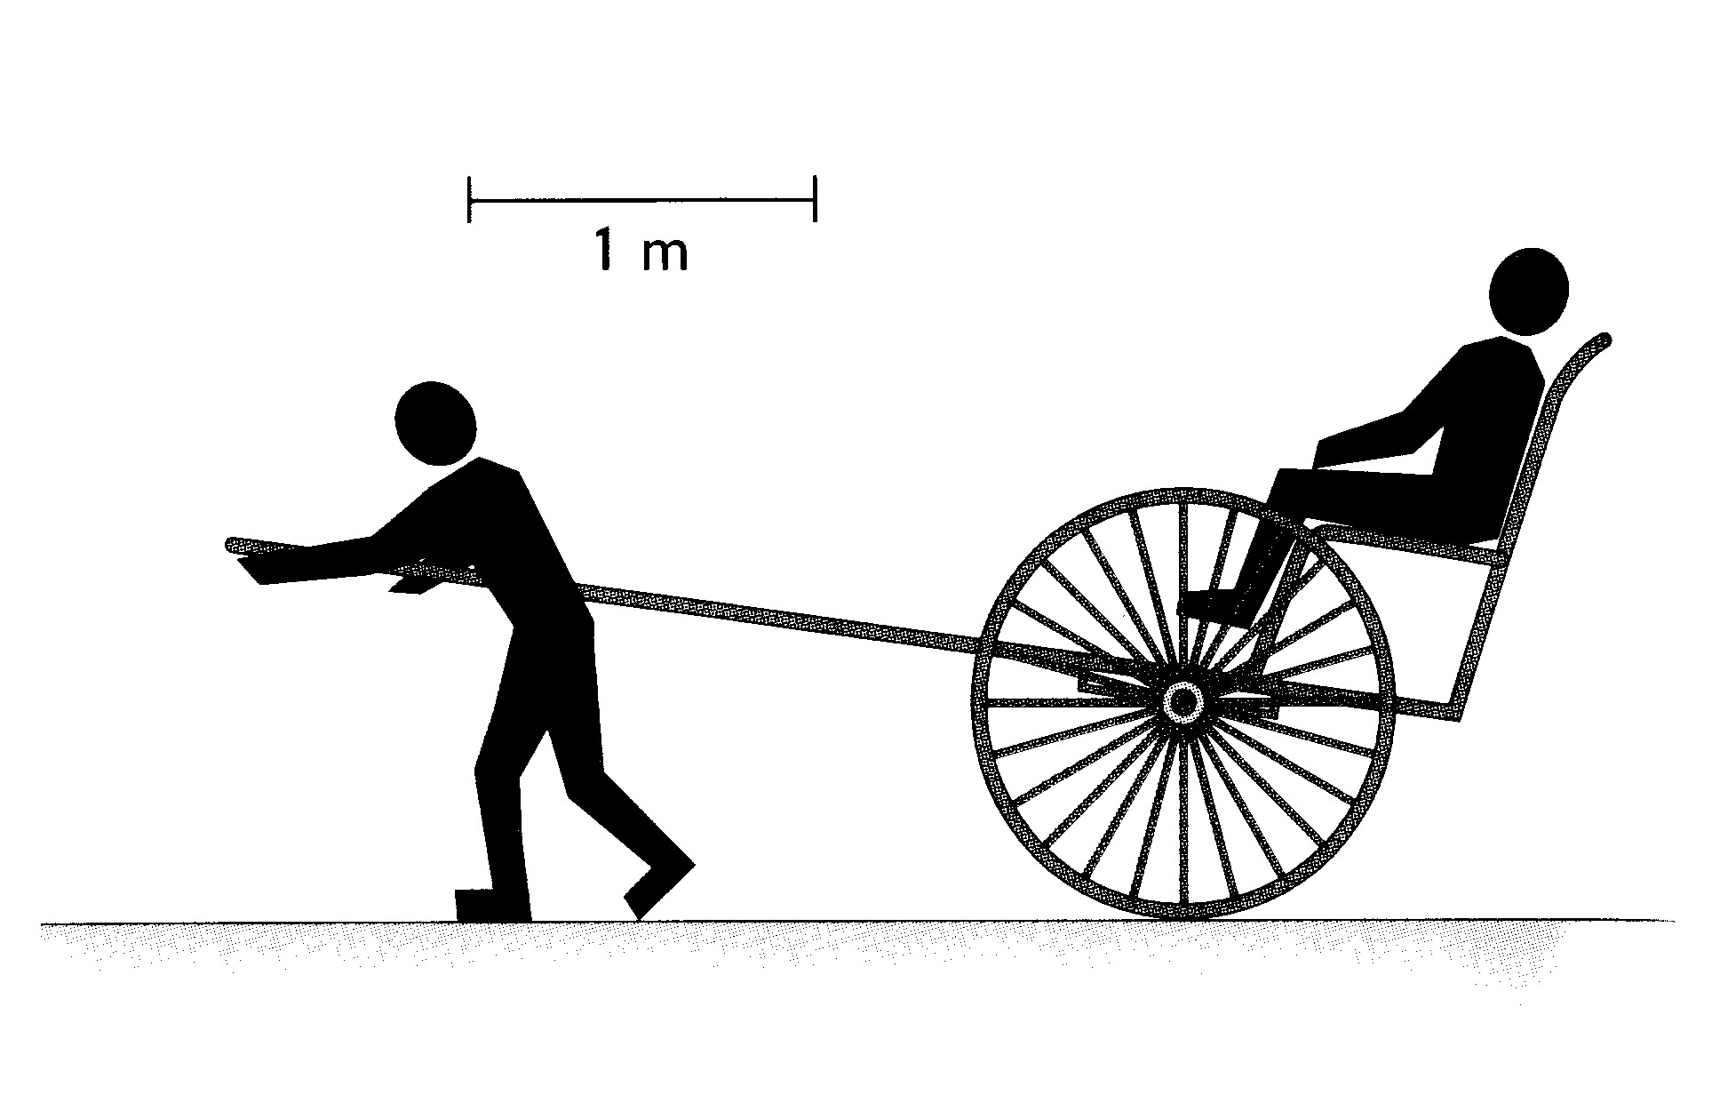Der Passagier sitzt hinter
der Radachse,
der Rikschaläufer fasst die Holme weit vor der Achse
an.
Betrachtet die Zeichnung
als maßstabsgerecht.

Geht davon aus, dass der Fahrgast (zusammen mit dem Sitz) 100 kg wiegt.

Wenn ihr die Aufgabe ohne Benutzung der angebotenen Hilfen lösen könnt, dann vergleicht euer Ergebnis mit der Musterlösung.
Dazu folgt ihr dem QR-Code links.
Wenn ihr die Hilfen zur Lösung der Aufgabe nutzen wollt, dann folgt dem QR-Code rechts. Erklärt euch zuerst gegenseitig die Aufgabe noch einmal in euren eigenen Worten. Klärt dabei, wie ihr die Aufgabe verstanden habt und was euch noch unklar ist.
Postkartenmotiv: uploaded by--Immanuel Giel 15:20, 5 June 2007 (UTC) https://commons.wikimedia.org/w/index.php?curid=2205956
Idee zur Aufgabe und Abbildung: Deger, Hermann; Gleixner, Christian; Pippig, Rainer; Worg, Roman: Galileo 8: Das anschauliche Physikbuch. Oldenbourg 1998. Als AmH erstmals: R. Wodzinsiki, Kassek, aktuelle Fassung: L. Stäudel, Leipzig

